Android Studio创建项目

创建项目
首先，先指出Android Studio中的两个概念。 Project 和 Module 。在Android Studio中， Project 的真实含义是工作空间， Module 为一个具体的项目。
在 Eclipse 中，我们可以同时对多个 Eclipse 的 Project 进行同时编辑，这些 Project 在同一个 workspace 之中。在Android Studio中，我们可以同时对多个Android Studio的 Module 进行同时编辑，这些 Module 在同一个Project 之中。
Eclipse 的 Project 等同于Android Studio的 Module 。
Eclipse 的 workspace 等同于Android Studio的 Project 。
本文中所说到的项目指的是Android Studio的 Module 。Android Studio创建一个项目，首先要先创建 Project 。但是你创建项目的同时， Project 自动创建了，因此很多人容易混淆这两种概念。

讲解1
Android Studio创建项目的过程，其实就是 Eclipse 创建项目过程的细分化。 Eclipse 许多在一个页面设置的内容，Android Studio拆分成了多个页面，因此，创建项目的过程其实并不复杂。
Android Studio有两种创建项目的方法。
第一个是在Android Studio起始页选择 Start a new Android Studio project 。
HYPERLINK "http://ask.android-studio.org/uploads/article/20141216/be9716a02fba577c96c6d19b0a08ae11.png" 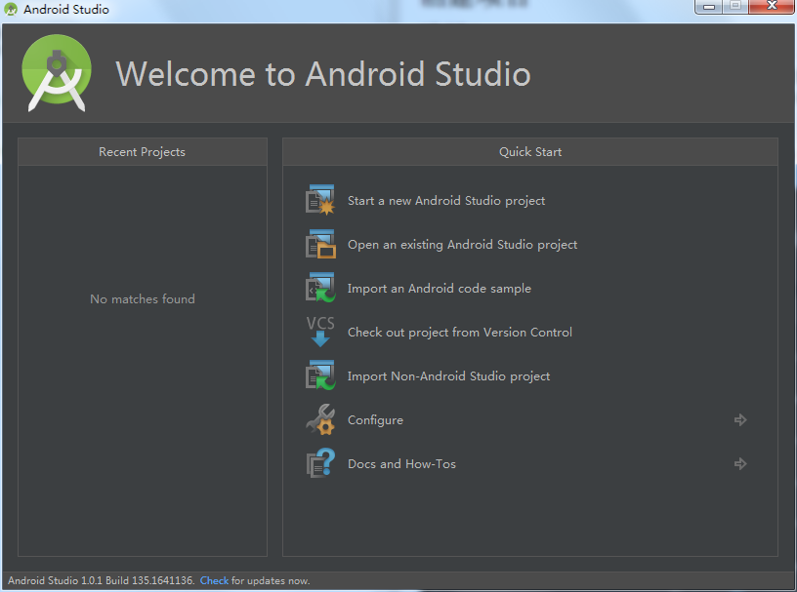
第二个是在Android Studio主页，选择 File --> New Project 。
HYPERLINK "http://ask.android-studio.org/uploads/article/20141216/82f6218a081da4f4478a63cc869cc40d.png" 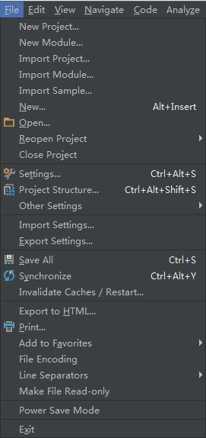

讲解2
接下来，我们会看到这个页面。
HYPERLINK "http://ask.android-studio.org/uploads/article/20141216/3090c47df236765ae79807583552a329.png" 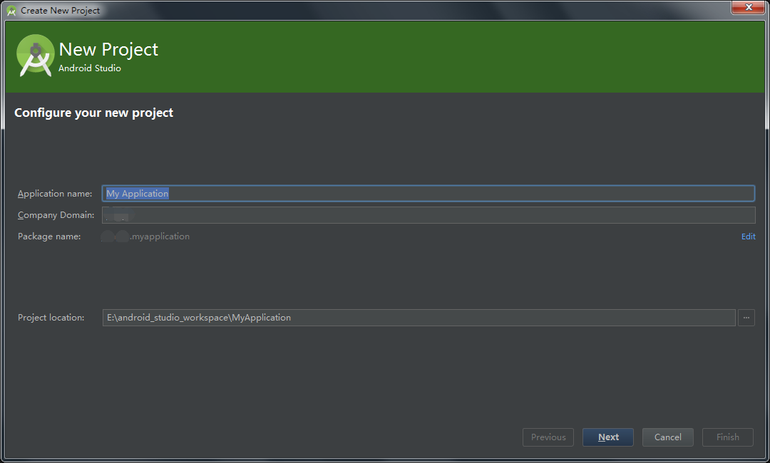

- Application name ：应用程序的名称。它是app在设备上显示的应用程序名称，也是在Android StudioProject 的名称。
- Company Domain ：公司域名。影响下面的 Package name 。默认为电脑主机名称，当然你也可以单独设置 Package name 。
- Package name ：应用程序包名。每一个app都有一个独立的包名，如果两个app的包名相同，Android会认为他们是同一个app。因此，需要尽量保证，不同的app拥有不同的包名。
- Project localtion ： Project 存放的本地目录。
以上内容设置完毕，点击 Next 。

讲解3
接下来，我们会看到这个页面。
HYPERLINK "http://ask.android-studio.org/uploads/article/20141216/565fe411fe45e0e3f4a053b1f5c4ef12.png" 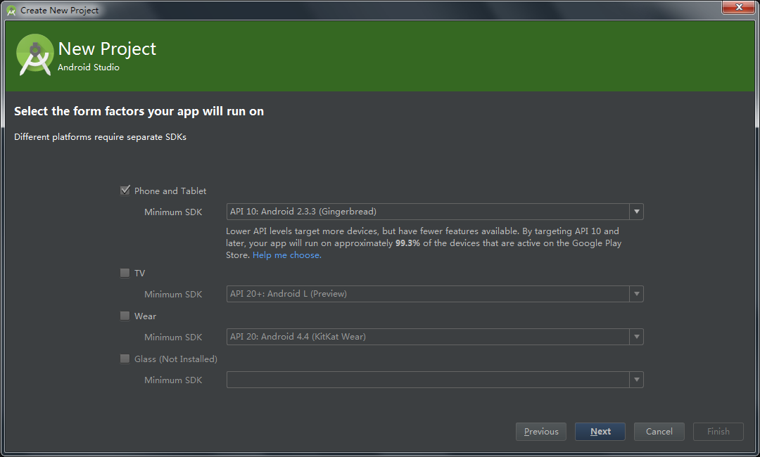
在这里，你可以你的 Project 中 Module 的类型以及支持的最低版本。
- Phone and Tablet ：表示 Module 是一个手机和平板项目。
- TV ：表示 Module 是一个Android TV项目。
- Wear ：表示 Module 是一个可穿戴设备（例如手表）项目。
- Glass ：表示 Module 是一个 Google Glass 项目（不知道 Google Glass 是什么请自行搜索）。
你可以同时选择多个类型，区别就是项目会根据你选择的类型创建一个或多个 Module 。
Minimum SDK 表示的是 Module 支持的Android最低版本。根据不同的用户可以选择不同的版本。你可以点击Help me choose 来查看当前Android版本分布情况。现在这个时代，如果你的项目支持到 2.2 版本几乎是支持了所有的Android设备。
以上内容设置完毕，点击 Next 。

讲解4
接下来，我们会看到这个页面（由于我的 Module 类型只选择了 Phone and Tablet ，所以会有这个页面。）。
HYPERLINK "http://ask.android-studio.org/uploads/article/20141216/da01585c920be1e3b5144f59b68a2dad.png" 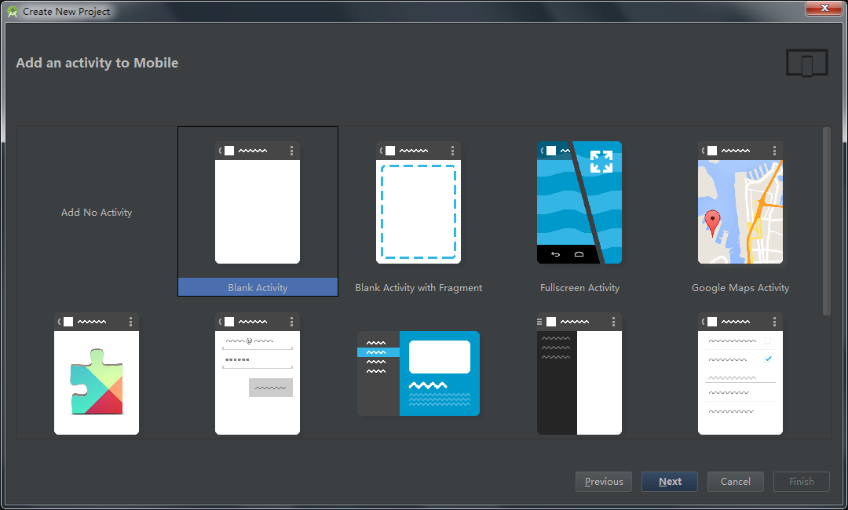
这个页面是让我们选择是否创建 Activity以及创建 Activity 的类型。你可以选择不创建 Activity （ Add No Activity ）。
如果你选择自动创建 Activity，Android Studio会自动帮你生成一些代码。根据 Activity 类型的不同，生成的代码也是不同的。有时，你能从这些自动生成的代码中，学到很多东西，比如 Fullscreen Activity 。
选择完毕，点击 Next 。

讲解5
接下来，我们会看到这个页面（上一步中，我选择了 Blank Activity 。）。
HYPERLINK "http://ask.android-studio.org/uploads/article/20141216/eed952784e51a60ae39c7168d5debc59.png" 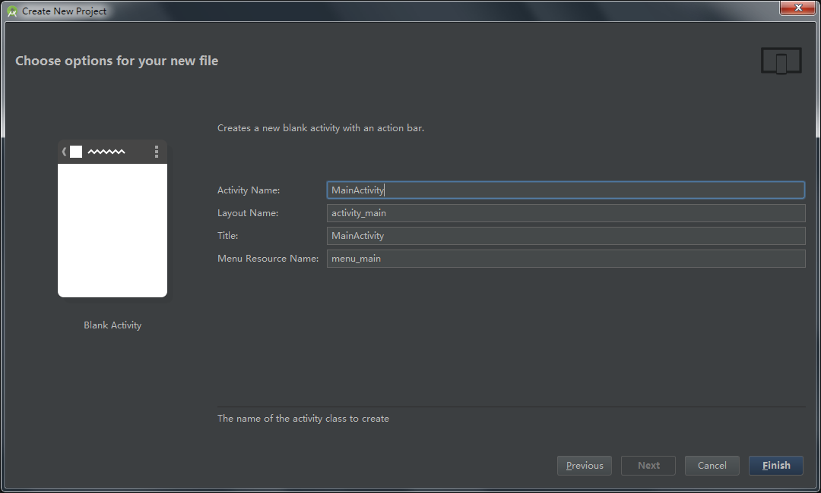

- Activity Name ：自动创建的 Activity 的类名。
- Layout Name ：自动创建的 Activity 的布局文件名称。
- Title :自动创建的 Activity 的名称。
- Menu Resource Name ：自动创建的 Activity 的 Menu 文件名称。
以上内容设置完毕，点击 Next 。你将会看到这个进度条。这个表示，Android Studio正在创建和编译你的项目。
HYPERLINK "http://ask.android-studio.org/uploads/article/20141216/41c7fcc7af5a0a8dca8892a0810c2a46.png" 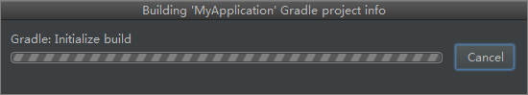

讲解6
项目创建编译完毕，会进入Android Studio的主页，你将看到下面的界面。
HYPERLINK "http://ask.android-studio.org/uploads/article/20141216/acfe583c0382cbd1010a10bc54a60a3e.png" 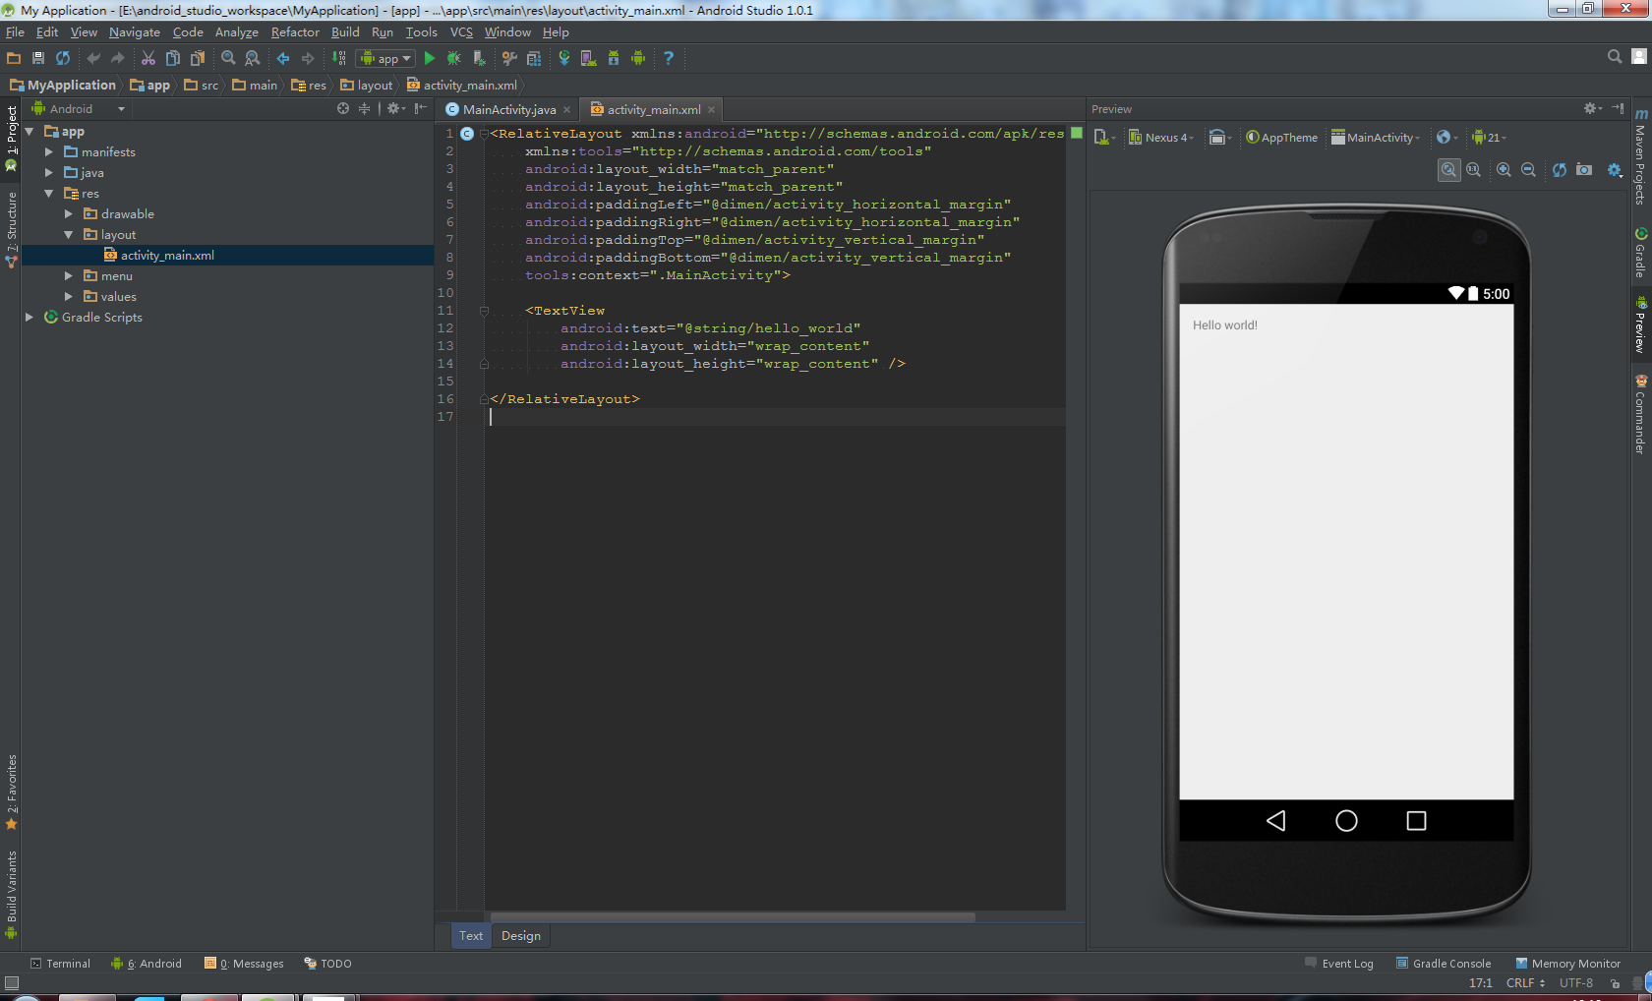
左侧是你的项目文件区域，中部是代码区域，右侧是布局文件的预览区域。
细心的话，你会发现，左侧的项目文件区域显示的文件层级，和 Eclipse 是不相同的，甚至和本地目录的文件层级也是不相同的。
和 Eclipse 不相同是因为Android Studio使用了 Gradle 这个项目构建工具，而 Eclipse 使用 Ant 构建项目，你可以通过 Gradle 设置和 Eclipse 拥有相同的目录结构。
和本地目录的文件层级不同是因为，在Android Studio 0.8版本之后，官方推荐使用 Android 文件目录显示结构，你可以切换。在项目文件区域的左上角，你可以选择你想选择的文件结构显示类型。
HYPERLINK "http://ask.android-studio.org/uploads/article/20141216/a5c07148a8098e450e298bd1e27c8865.png" 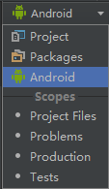
虽然官方建议是使用 Android ，但是我个人还是比较喜欢使用 Project 。你可以根据你的个人习惯进行选择。下面是 Android 和Project 这两种显示类型的显示区别。
HYPERLINK "http://ask.android-studio.org/uploads/article/20141216/58bc5216a0d2d11776bfe44a6e28d279.png" 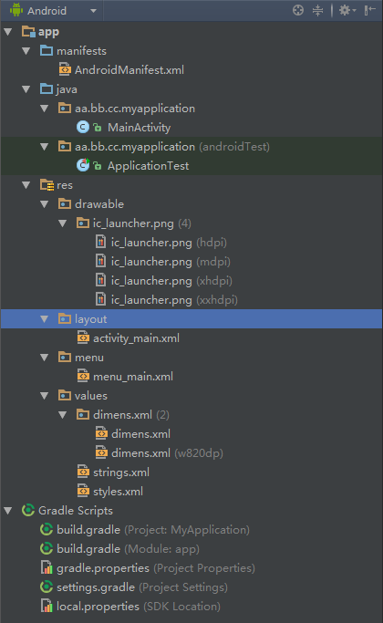
HYPERLINK "http://ask.android-studio.org/uploads/article/20141216/9a5a099b9f6ef879fed109d245af77bd.png" 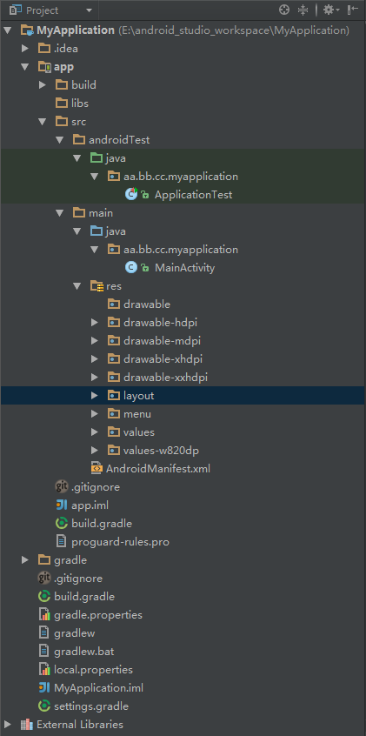
从这两张图可以看出： Android 区分明显，只显示了和项目有关的文件； Project 根据本地目录结构，显示了文件结构，比较繁杂却更显示出了真实目录结构。
另外，对于项目文件区域，我还有两个设置。在项目文件区域的右上角，有一个齿轮的设置按钮，点击可以更加细节的设置文件显示效果。
HYPERLINK "http://ask.android-studio.org/uploads/article/20141216/df447c5523e6db96a77b42eca2bad27c.png" 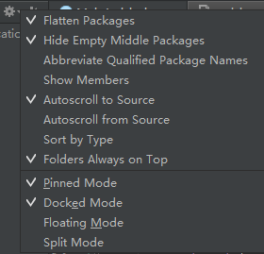
默认是没有勾选 Flatten Packages 和 Autoscroll to Source 的，是我自己勾选上的。 Flatten Packages 是设置将包以完整包名的形式显示（个人习惯）。 Autoscroll to Source 是你点击某一个文件，将自动打开，省去了双击操作。

讲解7
如果你已经有一个项目，你想在这个项目中创建一个 Module ，你可以选择 File --> New Module 。
这样，会在当前的目录下创建一个 Module ，而不是在一个新的窗口中，单独创建 Project 和 Module 。
之后，你就会看到下面的界面。
HYPERLINK "http://ask.android-studio.org/uploads/article/20141216/d0bf253676b841f8167026908bfabe53.png" 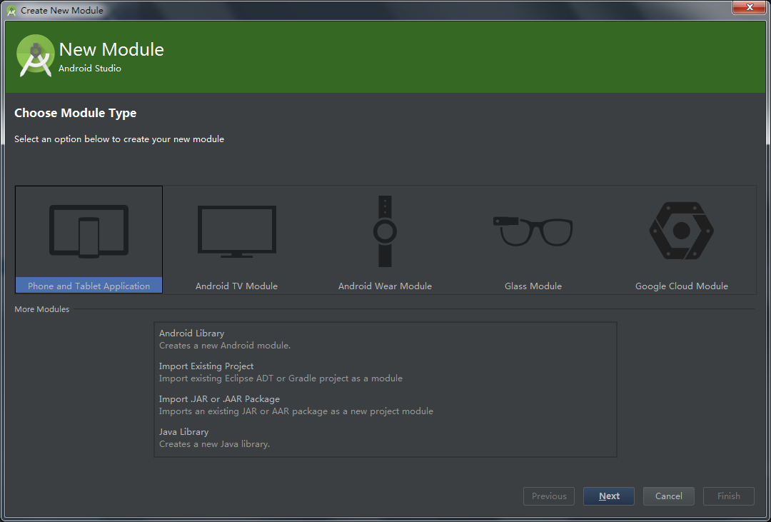
同样的道理，你可以设置项目类型，但是，由于你现在是创建一个 Module ，所以只能选择一种类型。
下方的4个选项代表着不同的意义：
- Android Library ：创建一个 Android Library 的 Module 。
- Import Existing Project ：导入其他项目为一个 Module ，导入的项目可以是 Eclipse ADT 项目，也可以是 Gradle 项目（ Gradle 只是项目构建工具， Eclipse 中也是可以使用的）。
- Import .JAR or .AAR Package ：导入 JAR 或者 AAR 文件为一个 Module 。
- Java Library ：创建一个 Java 的 Module ，主要用于编写 Java 的工具包。
选择完毕，点击 Next 。其余步骤，和上面几乎一样，就不在赘述了。

